Formatvorlagen

Wenn Sie längere Dokumente mit mehreren Kapitelüberschriften bearbeiten, sind Formatvorlagen genau richtig für Sie.

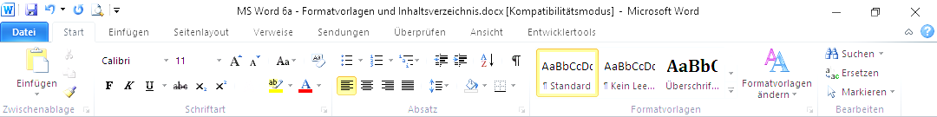

# Zentrale Formatierung

Anstatt jede Überschrift einzeln blau und groß zu ändern, weisen Sie jedes Mal Ihre blaue Vorlage zu. Wenn Sie die Vorlage orange färben, werden alle zugewiesenen Überschriften orange. Sie haben weniger Arbeit und stellen sicher, dass alle Überschriften gleich aussehen.

Bei einem neuen Dokument ist automatisch die Formatvorlage Standard aktiv. Sie enthält die Schriftformatierung, die sie gerade lesen: Schriftart Calibri, Größe 11, linksbündig, schwarz.

Für Überschriften, Listen und andere Hervorhebungen liegen noch weitere Formatvorlagen bereit, die Sie beliebig ändern können.

# Tipp: Formatvorlagen umbenennen

Zur besseren Übersicht kürzen Sie zunächst die Bezeichnungen der Formatvorlagen.

1. Rechtsklick auf Formatvorlage Überschrift 1… Umbenennen in Ü1
2. Rechtsklick auf Formatvorlage Überschrift 2 … Umbenennen in Ü2
3. Rechtsklick auf Formatvorlage Überschrift 3 … Umbenennen in Ü3

# Formatvorlagen anwenden

Das Jahr

Frühling

1. Klicken Sie in der linken Liste auf *Das Jahr*  
   Menü START … FormatvorlageTitel anklicken.

Frühling: FormatvorlageÜ1

Sommer: Ü1

Juni, Juli, August: Ü2

Herbst: Ü1

Sep., Okt., Nov.: Ü2

Winter: Ü1

1. Ergänzen Sie unter Frühling:   
   März, April, Mai: Ü2
2. Ergänzen Sie unter Winter:   
   Dez., Januar , Februar: Ü2

Sommer

Juni

Juli

August

Herbst

September

Oktober

November

Winter

# Formatvorlagen anpassen

## Methode 1: Vorlagen direkt formatieren

1. Rechtsklickauf Formatvorlage Standard… Ändern *Arial, 10, grün*
2. Rechtsklickauf Formatvorlage Titel… Ändern *Arial, 30, orange*
3. Rechtsklickauf Formatvorlage Standard… Ändern *Schriftart Calibri, 11, schwarz*

## Methode 2: Formatvorlagen angleichen

1. **Winter** in Jahres-Liste ändern: *Arial, 20, orange, Absatz-Abstand vor 18, nach 12*

Der Cursor muss im orangen Winter blinken: Rechtsklick auf Ü1 … Ü1 aktualisieren

1. **Januar** in Jahres-Liste ändern: *Arial, 16, weinrot, Absatz vor und nach 12*

Rechtsklick auf Ü2 … Ü2 aktualisieren

## Methode aussuchen

1. Formatvorlagen Titel, Ü1 und Ü2 beliebig ändern.

# Tipp: Inhaltsverzeichnis

Da die Überschiften in diesem Dokument strikt mit Formatvorlagen formatiert wurden, kann die Funktion Inhaltsverzeichns ein kleines Wunder für Sie tun.

1. Klick in die folgende Leerzeile
2. Menü REFERENZEN … Inhaltsverzeichnis … erstes Verzeichnis an klicken

Wenn Sie mehr über diese Funktion wissen wollen, schauen Sie nach dem nächsten Dokument „Inhaltsverzeichnis“.